**“Curso de Formación Experimental en Teledetección Óptica de Proximidad (Espectro-radiometría y Drones) para Aplicaciones Terrestres y Acuáticas” (NetOPS-Training School)**

**NetOPS- UIMP-CIAF**

**Cuenca, 19-23 Mayo 2025**

**Cuaderno de campo. Experimentación xx**

**TELEDETECCION DE PROXIMIDAD PARA LA CARACTERIZACIÓN DE CUBIERTAS VEGETALES NATURALES HETEROGÉNEAS**

|  |  |
| --- | --- |
| **Coordina:** Jaime Pitarch Portero (ISMAR-CNR)  **Participan:** Gonzalo Martínez Fornos (ICM-CSIC)  **¿Cuándo?** xx de mayo  **¿Donde?** Lago  **Objetivo**: Ensayar protocolos de toma de datos “above-water” con espectro-radiómetro en ambiente acuático. |  |

**Instrumentación y material necesario**

* Sensor GPS (móvil)
* Logs de campo
* Bolígrafos y rotuladores
* Cámaras fotográficas para documentación de actividades
* Espectro-radiómetro portátil ASD Fieldspec con soporte manual para fibra, mochila y portátil + baterías cargadas
* Panel Spectralón®, trípode opcional
* Sensor de clorofila y cianobacteria Turner CyanoHAB + batería cargada + standard de calibración
* Termómetro + Anemómetro

**Protocolo**

**1. Identificación de zonas de medición**

Tras la descarga y preparación del material e instrumental en la zona de estudio los alumnos seleccionarán la zona de medida, más de una si hay suficiente variabilidad.

**2. Mediciones con espectro-radiómetro ASD Fieldspec**

1. **Encender el ASD 30 minutos antes de iniciar las mediciones**
2. **Configurar las mediciones en el ordenador portátil del ASD**

Configuración de mediciones:

Foreoptic: Bare fiber

Spectrum: 25

Dark Current: 25 (100 si el ASD usa la LUT interna en lugar del bloqueador mecánico)

White reference: 25

Scan Type: always AB Even

Absolute reflectance: On

Configuración de archivo:

Path name: C:/NetOPS-TS/Experxx

Base name: aqua1 (grupo mañana) aqua2 (grupo tarde)

Number files starting at: 000

Number of files to save: 001

Interval between saves: 00:00:00

Save As New File Format: on

1. **Comprobación del equipo y recomendaciones básicas**

Los operadores comprobarán el equipo que se transportará en una maleta rígida. Aunque pueden incluirse diversos accesorios en función del tipo de mediciones, para esta experimentación se requiere el equipo mínimo que aparece en la figura 1.

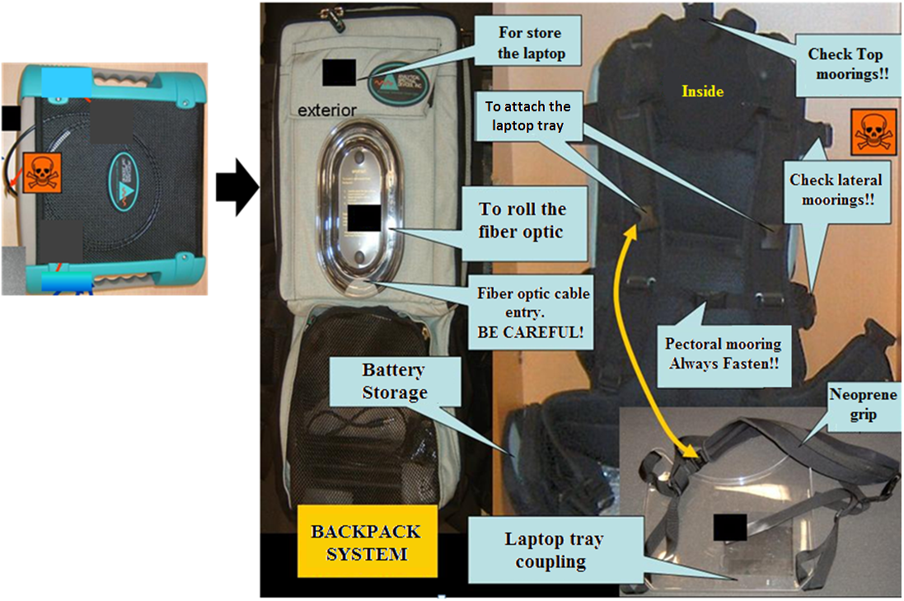

Figura1. Componentes básicos del equipo ASD necesarios en la experimentación

Uno de los operadores llevará la mochila con el ASD a la espalda, en la bandeja fijada al pecho el ordenador portátil encendido (comunicación inalámbrica con el radiómetro), y en la mano derecha la pistola con la fibra conectada. Los otros ayudantes llevarán el Spectralon® calibrado en su caja de madera cerrada, el trípode, el cuaderno de campo y log para tomar notas de las mediciones e incidencias, cámaras de fotos o teléfono móvil.

Antes de colocarse la mochila es muy importante asegurarse de que las sujeciones están bien configuradas.

A la hora de realizar las mediciones con un espectro-radiómetro, es obligatorio seguir una serie de pautas:

- Movimientos suaves: Cuando se transporta el ASD en la mochila hay que moverse con paso firme, evitar posibles resbalones, no saltar, etc. Es necesario realizar movimientos suaves, sobre todo al manipular la pistola con fibra. Hay que vigilar que la fibra no se enganche a nada (ramas, otros instrumentos, etc.).

- Anotar todo en el cuaderno/log de campo. Todo lo que ocurra desde que el radiómetro sale del laboratorio hasta que vuelve a entrar, aunque sólo sea una sospecha, debe anotarse y notificarse al responsable de la campaña.

1. **Mediciones**

Las mediciones se realizarán en las zonas previamente identificadas y según los pasos siguientes:

Antes de empezar con la parte radiométrica, el equipo de las medidas auxiliares tomará nota de día hora UTC de la medida, coordenadas, temperatura atmosférica y viento, cobertura nubosa “estado del mar”. También se tomarán muestras de agua para la medida de clorofila y cianobacterias.

El operador de la CyanoHAB deberá situarse en proximidad de la zona de medición y encender el sensor. Se procederá primero a la calibración a través del estándar a disposición. Se …… A continuación, se recogerá una muestra de agua, y se….

Se anotarán los resultados.

Se pasará a la radiometría. El operador del ASD y sus ayudantes deberán situarse en proximidad de la zona de medición, el resto del equipo se alejará para no perturbar los resultados. Una vez allí, se optimizará (OPT) el radiómetro y adquirirá una medición del blanco de referencia (WR). Para ello, el operario encargado del Spectralon® lo colocará cerca del operario orientado al sur y perfectamente nivelado. La pistola deberá estar centrada en el panel Spectralon® y se tendrá especial cuidado en no proyectar sombras ni brillos sobre la superficie blanca. Pulse sobre el botón OPT (Ctlr + O) en la parte superior izquierda del panel del software RS3. Inmediatamente después el operador ASD realizará una medición WR sobre el Spectralon® pulsando sobre el botón WR (F4).

Posteriormente procederá a realizar la medición de la superficie del lago. El operador ASD se posicionará con un ángulo cuanto más posible normal a la incidencia del Sol y se asegurará de no producir ninguna sombra en la medición. Se irá observando en la pantalla la calidad de los espectros medidos. Estos se guardarán regularmente presionando la tecla ESPACIO. Se adquirirán 20 espectros.

**PROCESAMIENTO DE LOS DATOS ADQUIRIDOS (provisional solo a modo de ejemplo de contenidos)**

Una vez obtenidos los datos se realizará un procesamiento básico de los mismos con el propósito de entender mejor el tipo de información que proporcionan y su aplicabilidad en el contexto del objetivo planteado en la experimentación. Los datos medidos, programas e información auxiliar para el desarrollo de la práctica se encuentran en: Repositorio que crearemos para proporcionar los datos a los alumnos

Datos ASD. Se realizarán los siguientes procesos:

1. **Paso 1.** Lectura y exportación de datos brutos. Los datos medidos con el espectro-radiómetro ASD se almacenan en un formato nativo del fabricante (.asd), para leerlos en otro software es preciso exportarlos (por ejemplo a .txt) usando el software propietario ViewSpecPro disponible en el repositorio con el material del curso.
2. **Paso 2.** Representación gráfica de los espectros. En el repositorio del curso se pueden encontrar dos scripts de código programados en R y Python …………………………..
3. **Paso 3.** …………………..

**DATASET DE BACKUP (provisional solo a modo de ejemplo de contenidos)**

En caso de que se produzca algún problema con la adquisición de los datos que provoque que no estén disponibles para su procesamiento por los alumnos se utilizará un set de datos “backup” que consiste en una serie de mediciones híper-espectrales recolectados en la laguna de Santa Olalla dentro del Parque Natural de Doñana durante el 2021 utilizando radiómetros TriOS RAMSES y aplicando un protocolo above-water muy parecido al que se ha usado en campo.

Datos TriOS. Se realizarán los siguientes procesos:

1. **Paso 1.**
2. **Paso 2.**
3. **Paso 3.**

**LOGS PARA TOMA DATOS:**

**1. Log experimentación protocolos ASD**

**2. Log experimentación cámara hiperespectral**

|  |  |  |  |  |  |  |  |  |  |  |  |  |  |  |  |  |  |  |
| --- | --- | --- | --- | --- | --- | --- | --- | --- | --- | --- | --- | --- | --- | --- | --- | --- | --- | --- |
| **PLACE** | |  | | | | | **REF. PANEL** | | |  | | | | | | | **LOCAL TIME** | UTC + ___ ____:_____0 |
| **DATE (yyyy/mm/dd)** | |  | | | | | **LENT** | | | Bare fiber | | 1º | | 8º | | Cosine Receptor | **SPECTRUM** |  |
| **OPERATOR (ASD/Spectralon)** | |  | | | | | **FILE FORMAT** | | | New File Format | | | | | Old File Format | | **DC**  **LUT/Shutter** |  |
| **ASD TURN ON HOUR (UTC)** | | | |  | | | **MODE** | | | RAW DN | | | WR | | | Abs WR | **WHITE REF.** |  |
|  | | | | | | | | | | | | | | | | | | |
| **PLOT/TRANSECT** | | | **HOUR (UTC)** | | **ROOT** | **Plot** | | | **Sky** | | **OBSERVATIONS** | | | | | | | |
| **INI** | | **FIN** |
| Diagon. + *blur* | Trns. 1 | |  | |  |  | |  |  | |  | | | | | | | |
| Trns. 2 | |  | |  |  | |  |  | |  | | | | | | | |
| Diagon. + puntual | Trns. 1 | |  | |  |  | |  |  | |  | | | | | | | |
| Trns. 2 | |  | |  |  | |  |  | |  | | | | | | | |
| Aleatorio +  *blur* | Trns. 1 | |  | |  |  | |  |  | |  | | | | | | | |
| Trns. 2 | |  | |  |  | |  |  | |  | | | | | | | |
| Aleatorio + puntual | Trns. 1 | |  | |  |  | |  |  | |  | | | | | | | |
| Trns. 2 | |  | |  |  | |  |  | |  | | | | | | | |
| Protocolo propio |  | |  | |  |  | |  |  | |  | | | | | | | |
|  | |  | |  |  | |  |  | |  | | | | | | | |
|  | |  | |  |  | |  |  | |  | | | | | | | |
|  | |  | |  |  | |  |  | |  | | | | | | | |

|  |  |  |  |  |  |  |  |  |  |  |  |  |  |  |
| --- | --- | --- | --- | --- | --- | --- | --- | --- | --- | --- | --- | --- | --- | --- |
|  | | | | | | | | | | **SKY CODES:** **[0]** Clear sky; **[1]** Haze; **[2]** Thin cirrus – sun not obscured; **[3]** Thin cirrus –sun obscured; **[4]** Scattered cumulus – sun not obscured; **[5]** Cumulus over most of the sky – sun not obscured; **[6]** Cumulus – sun obscured; **[7]** complete cumulus cover; **[8]** Stratus – sun obscured; **[9]** Drizzle Based in NERC FSF DATA LOG ASD/97/LG1 | | | | |
| **LUGAR** |  | | | **PANEL REFER.** | | Specim-IQ | | | | | **HORA LOCAL** | | UTC + 00000 |
| **FECHA (yyyy/mm/dd)** |  | | | **WR mode** | | Simultaneous | | | | |  | |  |
| **OPERADOR** |  | | | **FORMATO ARCH.** | | Default | | | | |  | | |
| **H. ENCENDIDO (Hora SPECIM, formato UTC)** |  | | | **MODO** | | DRM | | | | |
|  | | | | | | | | | | | | | |
| **Plot**  **(P)** | **Altura vegetación (m)** | **Altura Trípode-suelo (m)** | **Hora captura (Specim-IQ)** | | **Cielo** | | **Viento** | **Tiempo de integración (ms)** | **Código de la imagen en cámara** | | | **OBSERVACIONES** | |
|  |  |  |  | |  | |  |  |  | | |  | |
|  |  |  |  | |  | |  |  |  | | |  | |
|  |  |  |  | |  | |  |  |  | | |  | |
|  |  |  |  | |  | |  |  |  | | |  | |
|  |  |  |  | |  | |  |  |  | | |  | |
|  |  |  |  | |  | |  |  |  | | |  | |
|  |  |  |  | |  | |  |  |  | | |  | |
|  |  |  |  | |  | |  |  |  | | |  | |
|  |  |  |  | |  | |  |  |  | | |  | |
|  |  |  |  | |  | |  |  |  | | |  | |

**CÓDIGOS DEL ESTADO DEL CIELO:** **[0]** Cielo despejado; **[1]** Calima; **[2]** Cirros finos, sol no oscurecido; **[3]** Cirros finos, sol oscurecido; **[4]** Cúmulos aislados, sol no oscurecido; **[5]** Cúmulos sobre la mayor parte del cielo, sol no oscurecido; **[6]** Cúmulos, sol oscurecido; **[7]** Cubierta completa de cúmulos; **[8]** Estratos, sol oscurecido; **[9]** Llovizna. Basado en NERC FSF DATA LOG ASD/97/LG1